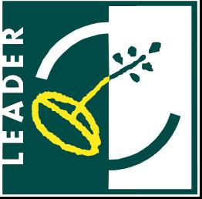
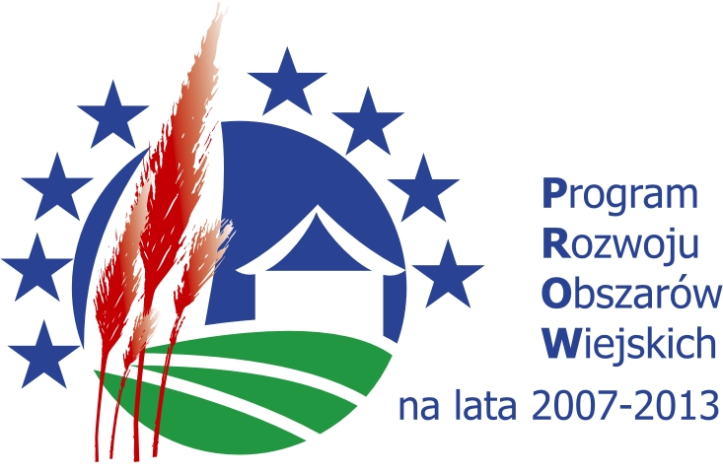
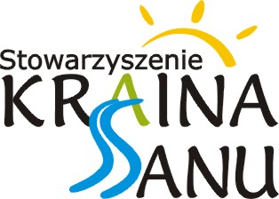

Wykaz dokumentów niezbędnych do wyboru operacji przez LGD :

- Oświadczenie wnioskodawcy będącego osobą fizyczną o wyrażeniu zgody na przetwarzanie danych osobowych
- Potwierdzenie doświadczenia wnioskodawcy w realizacji projektów ze środków EU
- Deklaracje partnerów dołączone do wniosku informujące o roli partnera w planowanym projekcie, podpisane i sporządzone nie później niż 3 miesiące przed dniem złożenia wniosku.

